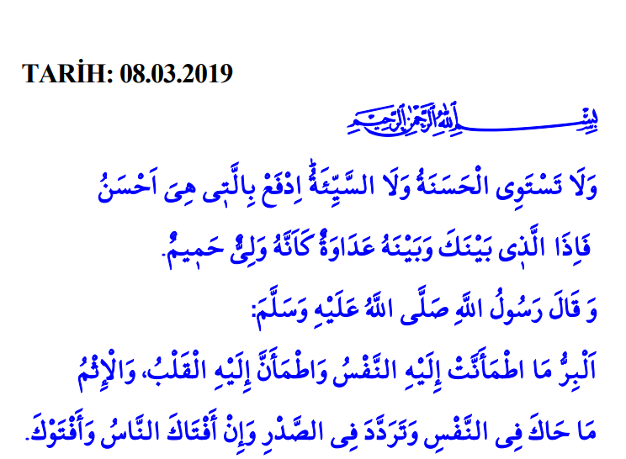
AYET
“İyilikle kötülük bir olmaz. Sen kötülüğü iyilikle önle. O zaman göreceksin ki seninle arasında düşmanlık bulunan kimse sımsıcak bir dost oluvermiş! Fussilet, 41/34.
HADİS
“İçinizden biri bir kötülük görürse onu eliyle düzeltsin. Buna gücü yetmiyorsa diliyle düzeltsin. Buna da gücü yetmiyorsa kalbiyle buğzetsin. Bu ise imanın asgarî gereğidir.” Müslim, Îmân, 78.

